
ESCUELA TÉCNICA SUPERIOR DE INGENIERÍA DE
TELECOMUNICACIÓN

GRADO EN INGENIERÍA BIOMÉDICA

TRABAJO FIN DE GRADO

PREDICCIÓN DE LA PROGRESIÓN A PREDIABETES UTILIZANDO MODELOS RANDOM FOREST

Autor: Carlos Barquero Gómez de la Venta

Tutor: Óscar Barquero Pérez
Cotutor: Rafael García Carretero

Curso académico 2020/2021
Índice
1. Introducción y objetivos 1
Contexto y motivación 2
Objetivos 3
2. Base de datos 4
Escribir el título del capítulo (nivel 2) 5
Escribir el título del capítulo (nivel 3) 6
3. Introducción al aprendizaje automático y algoritmos utilizados 4
Escribir el título del capítulo (nivel 2) 5
Escribir el título del capítulo (nivel 3) 6

1.Introducción

En el siguiente Trabajo de Fin de Grado (TFG) desarrollaremos un modelo de Machine Learning que nos permita predecir la progresión a diabetes de diferentes pacientes. En este punto definiremos el contexto y la motivación del trabajo.
  - Contexto
La diabetes es una enfermedad crónica que aparece cuando el páncreas no produce insulina suficiente o cuando el organismo no utiliza eficazmente la insulina que produce. La insulina es una hormona que regula el azúcar en la sangre. El efecto de la diabetes no controlada es la hiperglucemia (aumento del azúcar en la sangre), que con el tiempo daña gravemente muchos órganos y sistemas, especialmente los nervios y los vasos sanguíneos.
En 2014, un 8,5% de los adultos (mayores de 18 años) tenían diabetes. En 2016 la diabetes fue la causa directa de 1,6 millones de muertes y en 2012 la hiperglucemia provocó otros 2,2 millones de muertes.
Entre 2000 y 2016, se ha registrado un incremento del 5% en la mortalidad prematura por diabetes. En los países de ingresos altos la tasa de mortalidad prematura debida a la diabetes descendió entre 2000 y 2010, para volver a incrementarse entre 2010 y 2016. En los países de ingresos medianos bajos, la tasa de mortalidad debida a la diabetes se incrementó en los dos periodos.
La diabetes de tipo 2 (denominada anteriormente diabetes no insulinodependiente o de inicio en la edad adulta) se debe a una utilización ineficaz de la insulina por el organismo. La mayoría de las personas con diabetes tienen la de tipo 2, que se debe en gran medida a un peso corporal excesivo y a la inactividad física.
Los síntomas pueden ser similares a los de la diabetes de tipo 1, pero son a menudo menos intensos. En consecuencia, la enfermedad puede que se diagnostique varios años después de manifestarse los primeros síntomas, cuando ya han aparecido complicaciones.
Hasta hace poco, este tipo de diabetes solo se observaba en adultos, pero en la actualidad ocurre cada vez más en niños [1].
Según datos del IDF Diabetes Atlas la prevalencia mundial de DM ha sufrido un gran aumento, viéndose duplicado para los hombres (de 4.3 a 9.0%) y aumentando en un 60% para las mujeres (de 5.0 a 7.9%) desde 1980 hasta 2014 [21].
Un total de 425 millones de personas (8.8%) entre los adultos de 20 a 79 años padecen DM. Al expandir el rango de edad a 18-99 años, este número se eleva a 451 millones (un 8.4%) de casos de DM. Para 2045, se espera que estas cifras aumenten hasta 629 millones de personas entre 20-79 años, que equivalen al 9.9% de la población. Este número se eleva a 693 millones de personas al ampliar el rango de edad a entre 18-99 años [22].
A pesar de la variación de incidencia notable entre áreas de diferentes latitudes y entre diferentes países se ha comprobado la influencia de muchos otros factores independientes a la situación geográfica de los individuos. Aunque las etiologías específicas de la diabetes aún son inciertas, se cree que la condición se desarrolla a partir de una interacción entre el estilo de vida y los factores genéticos. Se ha demostrado que la activación de los genes que predisponen a un individuo a la diabetes requiere la presencia de factores conductuales y ambientales. Es interesante observar que los aumentos más significativos en la DM tipo 2 por ejemplo, se han producido precisamente entre
las poblaciones que han experimentado cambios rápidos e importantes en el estilo de vida. Según la IDF, los factores de riesgo para DM tipo 2 pueden clasificarse como no modificables y modificables como se establece a continuación [23]:
- Factores de riesgo no modificables: Factores genéticos, edad, Historial de DMG, Síndrome de ovario poliquístico (SOP).
- Factores de riesgo modificables: Sobrepeso y obesidad, inactividad física, factores nutricionales, intolerancia a la glucosa previamente identificada o glucemia basal alterada, síndrome metabólico, entorno intrauterino, inflamación

Sumado a la cantidad de muertes provocadas y al impacto negativo sobre la salud de las personas, la diabetes también influye también en el ámbito económico. Bommer et als estimaron que el coste económico global de la diabetes en 2015 fue de 13.1 billones de dólares americanos. Este dato refleja los costes directos (por ejemplo, hospitalización y medicamentos) e indirectos (por ejemplo, pérdida de productividad debido a la morbilidad y la mortalidad prematura) asociados a la patología [24].
1.2. Motivación
Como hemos visto la diabetes está en aumento, limitando cada día más la salud de quienes la padecen. No solo afecta al ámbito de la salud, sino también al económico. La principal motivación es ser capaces de contribuir a los profesionales médicos en la prevención de la enfermedad mediante el desarrollo de un modelo predictivo.
1.3. Objetivos
El objetivo principal de este trabajo ha sido crear un modelo que nos permita realizar predicciones a partir de unos datos de entrada. Implementaremos un modelo de Random Forest para cada revisión, utilizando las predicciones de un modelo como una nueva variable de entrada en el modelo siguiente.
Los modelos predictivos se pueden definir como aquellas funciones matemáticas capaces de fusionar diferentes tipos de información (antropométrica, historia clínica, demográfica y biomarcadores) procedente del paciente para generar resultados sobre el riesgo en un entorno clínico.
Ante la gran cantidad de datos que existen hoy día, para el científico de big data existe una oportunidad de explotarlos y obtener información útil. Al descubrir asociaciones y comprender patrones y tendencias dentro de los datos, el análisis de big data tiene el potencial de mejorar la atención, salvar vidas y reducir costos. Por lo tanto, las aplicaciones de análisis de big data en el cuidado de la salud aprovechan la explosión de datos para extraer información para tomar decisiones mejor informadas [25].
Los macrodatos están cambiando todas las industrias. La medicina no es una excepción. Con un volumen y una diversidad de datos en rápido crecimiento en la atención médica y la investigación biomédica, los métodos estadísticos tradicionales a menudo son inadecuados. Al analizar otras industrias en las que las técnicas modernas de aprendizaje automático juegan un papel central en el manejo de macrodatos, muchos investigadores biomédicos y de salud han comenzado a aplicar el aprendizaje automático para extraer información valiosa de bases de datos biomédicas en constante crecimiento, en particular con modelos predictivos. La flexibilidad y la destreza de los modelos de aprendizaje automático también nos permiten aprovechar fuentes de información novedosas pero extremadamente valiosas, como datos de dispositivos portátiles y datos de registros médicos electrónicos [27].
Se realizó un estudio retrospectivo longitudinal con 1794 pacientes cuyos datos proceden de la unidad de hipertensión del Hospital Universitario De Móstoles (HUM) entre 2005 Y 2017. Las variables medidas fueron las siguientes: Edad, Peso, Talla, IMC, Creatinina, Cistatina, HDL, LDL, Trigliceridos, GOT, GPT, GGT, Albuminuria, Ferritina, HOMA, Insulina, Glucemia, Hb-glicosilada, PCR, Vitamina-d, TAS, TAD, Fecha. Para llevar a cabo este objetivo, hemos diseñado la siguiente arquitectura:
- Recolección de los datos.
- Definición de los datos.
- Pre-procesado de la base de datos, donde se llevó a cabo la limpieza y transformación de los mismos.
- Análisis exploratorio de la base de datos a estudiar.
- Diseño del modelo de clasificación Random Forest.
- Evaluación de las prestaciones del modelo.

Conceptos clínicos previos

La diabetes tipo 2, anteriormente conocida como "diabetes no dependiente de insulina" o "diabetes de inicio en la edad adulta", representa del 90 al 95% de todos los casos de diabetes. Esta forma abarca a los individuos que tienen una deficiencia de insulina relativa (en lugar de absoluta) y que tienen resistencia a la insulina periférica. Al menos inicialmente, y a menudo durante toda su vida, es posible que estas personas no necesiten tratamiento con insulina para sobrevivir [1].
Los dos defectos metabólicos que caracterizan la diabetes tipo 2 son: un descenso de la capacidad de los tejidos periféricos para responder a la insulina (resistencia a la insulina) y disfunción de las células ß que se manifiesta por una secreción inadecuada de insulina en el contexto de resistencia a la insulina e hiperglucemia. En la mayoría de los casos, la resistencia a la insulina es el primer evento, seguida por grados crecientes de disfunción de las células ß [29].
La diabetes tipo 2 afecta a muchos órganos importantes, incluidos el corazón, los vasos sanguíneos, los nervios, los ojos y los riñones. Además, los factores que aumentan el riesgo de diabetes son factores de riesgo de otras enfermedades crónicas graves. Controlar la diabetes y controlar el azúcar en sangre puede reducir el riesgo de estas complicaciones o afecciones coexistentes (comorbilidades) [2].
Las posibles complicaciones de la diabetes y las comorbilidades frecuentes incluyen: enfermedad del corazón y de los vasos sanguíneos, daño a los nervios (neuropatía) en las extremidades, nefropatía, daño ocular, condiciones de la piel, curación lenta, discapacidad auditiva, apnea del sueño, demencia, enfermedad de Alzheimer [2].
La Asociación Estadounidense de Diabetes (ADA) propuso HbA1c ≥6,5% para el diagnóstico de diabetes y 5,7-6,4% para el riesgo más alto de progresar a diabetes. El umbral de diagnóstico propuesto de 6,5% se basó en el riesgo de retinopatía en diferentes niveles de HbA1c [3].
En nuestra base de datos poseemos tanto pacientes que progresan a diabetes como pacientes que no. De los pacientes que progresan a diabetes algunos de ellos pasan por un estado intermedio de prediabetes.
La prediabetes es un estado intermedio de hiperglucemia con parámetros glucémicos por encima de lo normal, pero por debajo del umbral de la diabetes. Si bien los criterios de diagnóstico de la prediabetes no son uniformes en varias organizaciones profesionales internacionales, sigue siendo un estado de alto riesgo de desarrollar diabetes con una tasa de conversión anual del 5% al 10%. La evidencia observacional sugiere una asociación entre la prediabetes y las complicaciones de la diabetes, tales como nefropatía temprana, neuropatía de fibras pequeñas, retinopatía temprana y riesgo de enfermedad macrovascular [4]. Para las personas prediabéticas, la modificación del estilo de vida es la piedra angular de la prevención de la diabetes, con evidencia de una reducción del riesgo relativo del 40-70%. Los datos acumulados también muestran los posibles beneficios de la farmacoterapia [5].

Estado del arte

Base de datos

4.1. Descripción de la base de datos
Vamos a trabajar con datos de pacientes procedentes de la unidad de hipertensión del HUM (Madrid, España). Los pacientes fueron remitidos por su médico de cabecera u otro servicio hospitalario con un diagnóstico de hipertensión esencial. Los datos se extrajeron de registros electrónicos después de las visitas ambulatorias. Después de la primera visita, cada individuo visitó la unidad cada 6 meses. La hipertensión se consideró presión arterial sistólica (PAD)> 139 mmHg y / o diastólica> 89 mmHg, según se registró con un dispositivo Omron HEM-907 (Omron Healthcare Inc., Bannockburn, IL, EE. UU.), O si el paciente estaba tomando medicamentos antihipertensivos . Se evaluaron los registros demográficos, clínicos y de laboratorio de los pacientes en la unidad de hipertensión. En la primera visita se registraron el sexo, la edad, el índice de masa corporal (IMC), la PAS y la PAD. También se registraron colesterol LDL y HDL de laboratorio, cistatina C, creatinina, cociente albúmina / creatinina en orina, nivel de glucosa en sangre y hemoglobina glucosilada (HbA1c). Sin embargo, los registros médicos de nuestra base de datos eran heterogéneos e incluían datos faltantes.

Tenemos 1794 archivos csv cada uno de los cuales hace referencia a un sujeto, cada archivo está identificado mediante un número de historia único para cada paciente. Estos archivos no contienen cabeceras, cada variable es una columna siendo las variables las siguientes: Edad, Peso, Talla, IMC, Creatinina, Cistatina, HDL, LDL, Trigliceridos, GOT, GPT, GGT, Albuminuria, Ferritina, HOMA, Insulina, Glucemia, Hb-glicosilada, PCR, Vitamina-d, TAS, TAD, Fecha.
Aparte, tenemos un csv llamado “pacientes_progresores”, que vincula un número de historia con una clase: 1 (progresores) y 0 (no progresores). Este csv consta de 1648 números de historia clínica, mientras que por otro lado tenemos los 1794 archivos csv anteriomente nombrados. Compararemos que números de historia coinciden entre ambos y eliminaremos aquellos pacientes que no aparezcan en el csv “pacientes_progresores”.
El total de pacientes incluidos en el estudio fue de 1648 (se eliminaron aquellos pacientes los cuales no tenían un número de historia clínica asociado a una clase). Trabajaremos por tanto con 1648 archivos csv. Cada archivo contiene 23 variables (anteriormente nombradas), todas ellas numéricas.
Las variables fueron medidas durante años y todos los datos fueron anonimizados antes de ser utilizados en este proyecto. Podemos encontrarnos pacientes con numerosas revisiones y otros con escasas. A medida que aumenta el número de revisiones, la cantidad de datos va disminuyendo.
En la siguiente figura podemos ver el valor medio de cada variable para cada revisión.
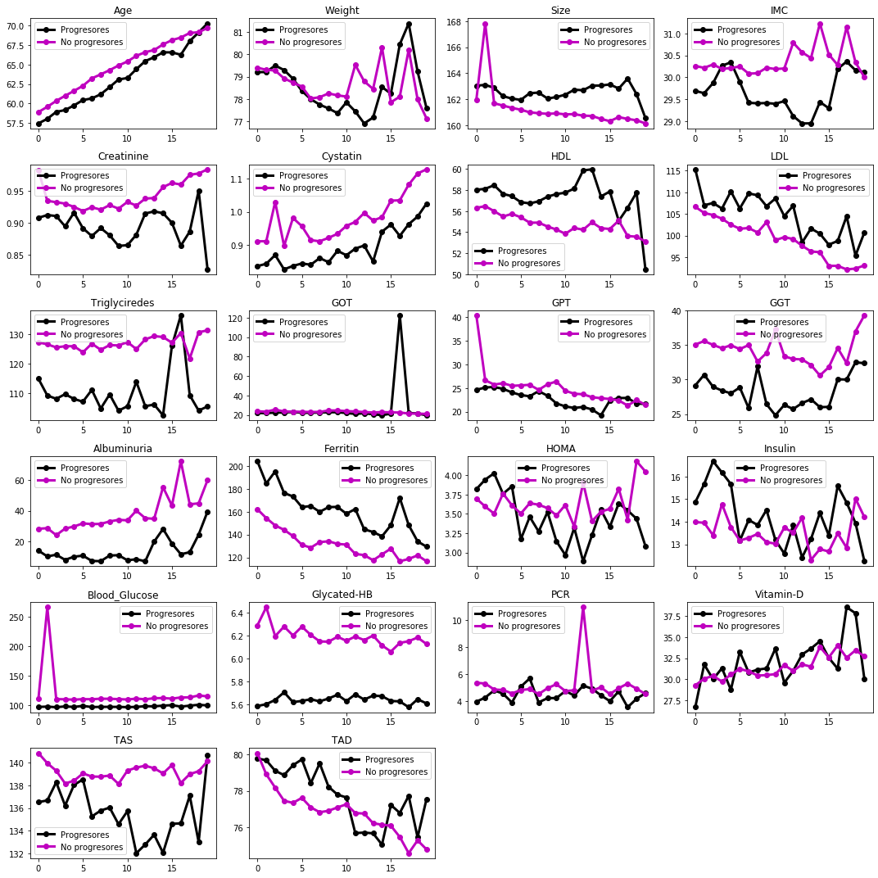
Figura 4.1 Visualización de la media de cada variable en función del número de revisiones

4.2. Pre-procesado de los datos (EDA)
A continuación, se explicará detalladamente el tanto el análisis exploratorio de los datos como (EDA, del inglés Exploratory Data Analysis) el pre-procesamiento, donde trataremos tanto los valores perdidos (NaN, del inglés Not a number) como los valores atípicos (outliers en inglés).
Ya vistas las variables que componen la base de datos, explicaremos el preprocesamiento llevado a cabo. Este preprocesamiento es necesario, ya que no nos vale solo con tener una gran cantidad de datos, sino que estos a su vez deben ser datos de calidad que permitan ser explotados para extraer información útil. Perseguimos visualizar, analizar y transformar los datos de modo que queden lo mas depurador posibles, sin anormalidades (valores nulos, outliers o missing values), puesto que su presencia puede brindarnos una menor calidad en los resultados.

- 4.2.1. Creación de las matrices para cada clase
Antes de proceder con la limpieza de la base de datos es necesario que dividamos los pacientes por clases para así poder realizar posteriormente un mejor análisis exploratorio de los datos y ser capaces de realizar comparaciones entre pacientes de diferente clase.
Creamos una función que nos da como resultado dos matrices: matriz de progresores y matriz de no progresores. Ambas son matrices con dimensiones NxRxD, donde N = número de pacientes, R = número de revisión, D = número de características.
- 4.2.2. Tratamiento de valores atípicos y perdidos
Durante esta etapa trataremos de identificar aquellos valores atípicos u outliers que se encuentran fuera del rango dado por los límites que establecen un rango normal y aquellos valores que no han sido registrados o se han perdido (NaN) durante el proceso de toma de datos. En ciertos casos, se tienden a eliminar aquellos pacientes que no tienen datos en todas las variables o que tienen valores atípicos, es decir, obtenemos como resultado una base de datos sin NaN y sin outliers. Esto no siempre es conveniente ya que en nuestro caso estaríamos eliminando una gran cantidad de pacientes perdiendo con ello una gran cantidad de información. Para afrontar este problema, hemos llevado a cabo los siguientes pasos:
El primer paso fue la visualización e inspección de las variables mediante diagramas de cajas y bigotes e histogramas, esto nos permite identificar de manera rápida las diferentes anormalidades que puedan exitir. Cabe destacar que para cada variable debemos analizar las anormalidades revisión por revisión diferenciando pacientes progresores de no progresores. En las siguientes imágenes podemos observar lo anteriormente descrito, además cabe destacar que a medida que aumenta el número de revisiones disminuye considerablemente el número de datos disponibles.
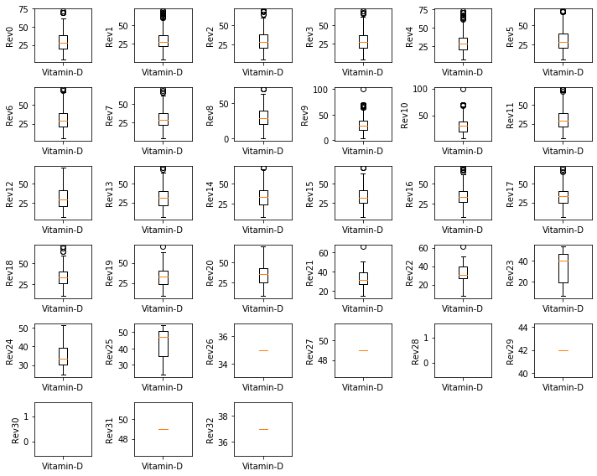
Figura 4.2 Diagrama de cajas y bigotes para todas las revisiones (Vitamina D),(Pacientes no progresores)
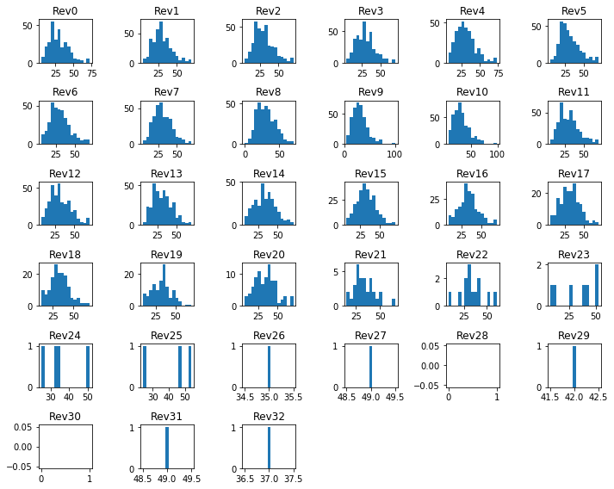
Figura 4.3 Histogramas para todas las revisiones (Vitamina D),(Pacientes no progresores)

Para la detección de los outliers, hemos recurrido al siguiente método: método basado en la definición de rangos fisiológicos de las variables definidos por un experto. De esta forma será considerado outlier cualquier valor fuera de los límites establecidos como normales. Una vez conocidos esos límites, realizamos un gráfico para cada variable donde podemos observar cómo se distribuyen los datos para cada variable en función del número de revisiones. De esta manera podemos realizar un esbozo de los outliers que existen, aunque no será el método utilizado para detectarlos.
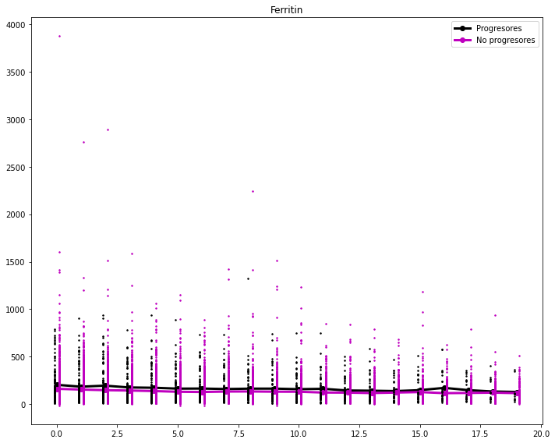
Figura 4.4 Distribución de la variable Ferritina en función del número de revisiones
Una vez tratados los valores atípicos, debemos hacer frente a los valores perdidos (missing values). Son aquellos valores perdidos o no registrados y que hacen que la base de datos este incompleta.
Para llevar a cabo el tratamiento hemos creado una serie de matrices booleanas donde identificaremos en cada una de ellas los NaN y los outliers. Estas matrices poseen las mismas dimensiones que las matrices anteriormente creadas (matriz progresores y matriz no progresores). Este proceso lo hacemos tanto para los progresores como para los no progresores.
- La primera matriz es una matriz con True en las posiciones con Nan.
- La segunda matriz es una matriz con True en las posiciones con outliers.
Por último, creamos una matriz (una para progresores y otra para no progresores) en la cual encontraremos Trues en las posiciones con valores válidos y False en aquellos que son NaN o bien outliers y que se tienen que imputar en su momento. Esto lo conseguimos creando una matriz en la cual hagamos la unión de la matriz de valores atípicos y la matriz de valores perdidos, realizando también la negación (convertimos los True en False).
4.3. Pre-procesado de los datos (Machine Learning)
Antes de implementar el modelo de machine learning realizamos una serie de pasos previos:
- Visualizar el desbalanceo entre clases. En el punto 5.3 veremos cómo hacer frente a este problema.
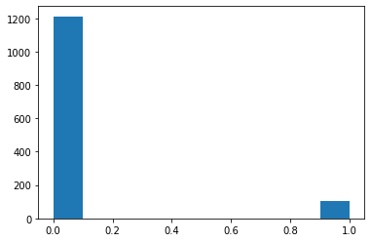
Figura 4.5 Número de pacientes perteneciente a cada clase
- Revisamos si hay alguna característica que tenga más del 50% a NaN, entonces habría que considerar eliminarla. Vamos a considerar que trabajamos sólo con tres revisiones.

Variables | Número total de missing data (1º revisión)
Edad | 0
Peso | 15
Talla | 6
IMC | 19
Creatinina | 21
Cistatina | 263
HDL | 115
LDL | 135
Triglicéridos | 24
GOT | 198
GPT | 26
GGT | 54
Albuminuria | 209
Ferritina | 133
HOMA | 958
Insulina | 939
Glucosa en sangre | 27
Hemoglobina glicosilada | 740
PCR | 231
Vitamina D | 1079
TAS | 0
TAD | 0

- Revisamos si hay algún paciente con más de 8 características NaN, con que esto ocurra en cualquiera de las tres revisiones, deberíamos considerarlo que se elimina, en todas las revisiones.
- Debemos eliminar las variables Blood_Glucose y Glycated-HB de la base de datos, porque son las variables que se utilizan para determinar si un pacientes diabético o no.
- Hay tres variables que presentan un gran número de NaN. Estas variables son HOMA, Insulin y Vitamin-D. Estas son las que más tienen en las tres primeras revisiones. Realizaremos la imputación de los valores por la mediana.

5. Introducción al aprendizaje

automático y algoritmos utilizados

En este capítulo abordaremos el concepto de Machine Learning. Profundizaremos en los algoritmos de clasificación utilizados, así como en las métricas que miden las prestaciones de nuestro modelo.
5.1. Introducción al aprendizaje automático y conceptos
El aprendizaje automático es una rama de la inteligencia artificial (IA) y la informática que se centra en el uso de datos y algoritmos para imitar la forma en que aprenden los humanos, mejorando gradualmente su precisión.
Los sistemas de aprendizaje automático se pueden clasificar según la cantidad y el tipo de supervisión que reciben durante el entrenamiento. Vamos a centrarnos en el aprendizaje supervisado y el aprendizaje no supervisado [7]:
- Aprendizaje supervisado: En el aprendizaje supervisado, los datos de entrenamiento que alimenta al algoritmo incluyen las soluciones deseadas, llamadas etiquetas.
Podemos encontrarnos con dos tipos de problemas de aprendizaje supervisado en función de la naturaleza de la variable de salida, regresión cuando la variable de salida es continua; o clasificación cuando la variable a predecir es discreta.
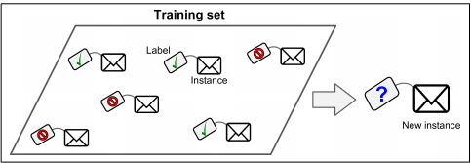
Figura 5.1 Esquema de aprendizaje supervisado. Extraído de [7].
- Aprendizaje no supervisado: no hay una medida de resultado, no contamos con las etiquetas y el objetivo es describir las asociaciones y patrones entre un conjunto de medidas de entrada [8].
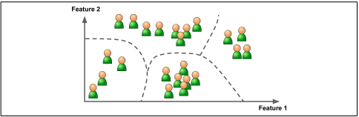
Figura 5.2 Esquema de aprendizaje no supervisado. Extraído de [7].
Vamos a afrontar nuestro problema como un problema de clasificación, ya que para cada sujeto tenemos asociada la etiqueta de salida. Es un problema de clasificación binario, cada sujeto puede pertenecer a una clase de las dos existentes y que hacen referencia a ausencia o presencia de la enfermedad. Veamos cómo afrontar un problema de aprendizaje supervisado.
Proceso de entrenamiento y prueba (training y test en inglés). El factor más crítico que afecta el éxito del aprendizaje automático es la formación y proceso de prueba. Un proceso de formación eficaz mejora la calidad del sistema desarrollado. Los investigadores dividen los conjuntos de datos en dos partes para la capacitación y las pruebas. Sin embargo, el proceso de separación se realiza de acuerdo con reglas específicas. La cantidad de entrenamiento y prueba es el factor más crítico en la tasa de éxito. Si existe una alta correlación entre las funciones y la etiqueta, el conjunto de prueba de entrenamiento se divide entre 50% y 50%. Esto significa que el 50% de todos los datos se utilizarán para el entrenamiento y el 50% para la prueba. Sin embargo, si existe el temor de que el éxito caiga, se puede aumentar la tasa de entrenamiento. La relación entrenamiento-prueba utilizada en la literatura varía de acuerdo con la estructura de datos. No se prefiere menos del 50% de los datos de entrenamiento porque los resultados de la prueba se verán afectados negativamente. Una vez que el modelo de aprendizaje automático se entrena de acuerdo con los datos de entrenamiento, también se prueba con los datos de entrenamiento. El propósito de esto es determinar cuántos datos se aprenden [9]. El siguiente paso es la fase de test, comprobaremos el algoritmo creado con nuestro conjunto de datos de test. Este conjunto contiene entradas que el modelo desconoce.
Podemos encontrarnos con problemas a la hora de llevar a cabo este proceso de entrenamiento y test. El overfitting es un problema clave en las tareas de aprendizaje automático supervisadas. Es el fenómeno detectado cuando un algoritmo de aprendizaje se ajusta tan bien al conjunto de datos de entrenamiento que se memorizan el ruido y las peculiaridades de los datos de entrenamiento. Según el resultado de los algoritmos de aprendizaje, el rendimiento cae cuando se prueba en un conjunto de datos desconocido. La cantidad de datos utilizados para el proceso de aprendizaje es fundamental en este contexto. Los conjuntos de datos pequeños son más propensos a un ajuste excesivo que los conjuntos de datos grandes y, a pesar de la complejidad de algunos problemas de aprendizaje, los conjuntos de datos grandes incluso pueden verse afectados por el ajuste excesivo El sobreajuste de los datos de entrenamiento conduce al deterioro de las propiedades de generalización del modelo y da como resultado su desempeño poco confiable cuando se aplica a medidas novedosas. Por otra parte, existe el problema de underfitting. Es lo opuesto a sobreajuste. Esto ocurre cuando el modelo es incapaz de capturar la variabilidad de los datos. El clasificador resultante no podrá mapear adecuadamente los datos de entrenamiento. Este es el resultado de comprender o intentar usar un modelo que es demasiado simple para describir un conjunto de datos dado [10].
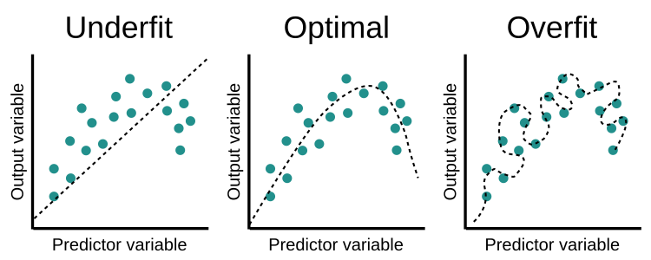
Figura 5.3 Graficós sobre Under-fitting, Appropiate-fitting and Over-fitting. Extraido de [11]
5.2. Descripción del modelo utilizado
Para llevar a cabo nuestro proyecto hemos elegido Random Forest como algoritmo de aprendizaje.
El bosque aleatorio, como su nombre lo indica, consiste en una gran cantidad de árboles de decisión individuales que operan como un conjunto, ensemble en inglés. Cada árbol individual en el bosque aleatorio proporciona una predicción de clase y la clase con más votos se convierte en la predicción de nuestro modelo (ver figura a continuación) [12].
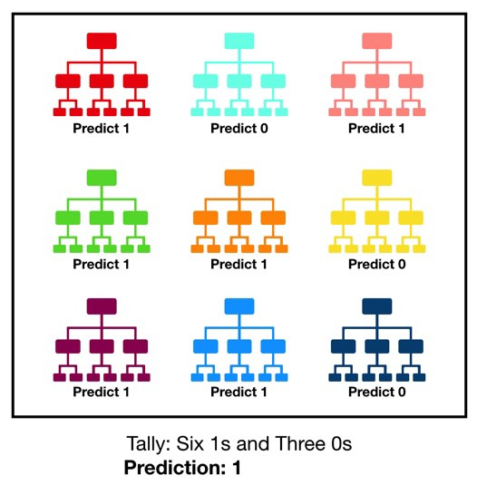
Figura 5.4 Funcionamiento del algortimo Random Forest. Extraído de [12].
5.2.1. Ensemble methods
Antes de continuar explicando el algoritmo Random Forest, vamos a ver que son los métodos de ensamble, ensemble methods en inglés. Los métodos de conjunto son algoritmos de aprendizaje que construyen un conjunto de clasificadores y luego clasifican nuevos puntos de datos tomando un voto (ponderado) de sus predicciones. El método de agregado original es el promedio bayesiano, pero los algoritmos más recientes incluyen codificación de salida de corrección de errores, bagging y boosting [13].
Combinar las decisiones de diferentes modelos significa fusionar los distintos resultados en una sola predicción. La forma más sencilla de hacer esto en el caso de la clasificación es votar (voto ponderado); en el caso de la predicción numérica, se trata de calcular el promedio (promedio ponderado). Tanto bagging como boosting adoptan este enfoque, pero derivan los modelos individuales de diferentes maneras. En bagging, los modelos reciben el mismo peso, mientras que en boosting, se usa la ponderación para dar más influencia a los más exitoso.
Bagging: Una forma de obtener un conjunto diverso de clasificadores es utilizar algoritmos de entrenamiento muy diferentes. Otro enfoque es utilizar el mismo algoritmo de entrenamiento para cada predictor, pero entrenarlos en diferentes subconjuntos aleatorios del conjunto de entrenamiento. Cuando el muestreo se realiza con reemplazo, este método se denomina bagging. Cuando el muestreo se realiza sin reemplazo, se denomina pasting. En otras palabras, tanto bagging como pasting permiten muestrear instancias de entrenamiento varias veces en varios predictores, pero solo el bagging permite muestrear instancias de entrenamiento varias veces para el mismo predictor [7]. Este proceso de muestreo y entrenamiento se representa en la Figura 3.5.
Figura 5.5 Pasting/Bagging training. Extraído de [7]
Boosting: El boosting se refiere a cualquier método de ensamble que pueda combinar varios métodos de aprendizaje débiles en un método fuerte. La idea general de la mayoría de los métodos de boosting es entrenar predictores secuencialmente, cada uno tratando de corregir a su predecesor.
La diferencia entre el bagging y el boosting, es que en el método boosting los algoritmos no se entrenan independientemente, sino que se ponderan según los errores de los anteriores. En los métodos de bagging, los algoritmos simples son usados en paralelo y posteriormente se promedian las salidas para obtener un único resultado.
Todos los modelos de aprendizaje estadístico y machine learning sufren el problema de equilibrio entre bias y varianza [14].
El término bias (sesgo) hace referencia a cuánto se alejan en promedio las predicciones de un modelo respecto a los valores reales. Refleja cómo de capaz es el modelo de aprender la relación real que existe entre los predictores y la variable respuesta. Por ejemplo, si la relación sigue un patrón no lineal, por muchos datos de los que se disponga, un modelo de regresión lineal no podrá modelar correctamente la relación, por lo que tendrá un bias alto.
El término varianza hace referencia a cuánto cambia el modelo dependiendo de los datos utilizados en su entrenamiento. Idealmente, un modelo no debería modificarse demasiado por pequeñas variaciones en los datos de entrenamiento, si esto ocurre, es porque el modelo está memorizando los datos en lugar de aprender la verdadera relación entre los predictores y la variable respuesta. Por ejemplo, un modelo de árbol con muchos nodos, suele variar su estructura con que apenas cambien unos pocos datos de entrenamiento, tiene mucha varianza.
A medida que aumenta la complejidad de un modelo, este dispone de mayor flexibilidad para adaptarse a las observaciones, reduciendo así el bias y mejorando su capacidad predictiva. Sin embargo, alcanzado un determinado grado de flexibilidad, aparece el problema de overfitting, el modelo se ajusta tanto a los datos de entrenamiento que es incapaz de predecir correctamente nuevas observaciones. El mejor modelo es aquel que consigue un equilibro óptimo entre bias y varianza [20].
Con estos métodos, buscamos reducir la varianza y el sesgo. En bagging, una forma de reducir la varianza de las estimaciones es promediando estimaciones de distintos modelos o algoritmos. Si aplicamos boosting conseguiremos reducir el sesgo al aprovechar la dependencia entre modelos [14].

5.2.2. Árboles de decisión
En el mundo del aprendizaje automático, los árboles de decisión son una especie de modelos no paramétricos que se pueden utilizar tanto para clasificación como para regresión.
Los árboles de decisión son modelos flexibles que no aumentan su número de parámetros a medida que agregamos más características (si las construimos correctamente), y pueden generar una predicción categórica (como si una planta es de cierto tipo o no) o una predicción numérica (como el precio de una casa).
Normalmente, el objetivo es encontrar el árbol de decisiones óptimo minimizando el error de generalización. Sin embargo, también se pueden definir otras funciones objetivo, por ejemplo: minimizar el número de nodos o minimizar la profundidad media [16].
Algunas de las ventajas que poseen los árboles de decisión son las siguientes:
- Son relativamente rápidos de construir y producen modelos interpretables (si los árboles son pequeños).
- En comparación con otros algoritmos de aprendizaje automático, los árboles de decisión requieren menos datos para entrenar.
- Como dijimos antes, son capaces de realizar predicciones categóricas y numéricas.
- Son invariantes bajo transformaciones (estrictamente monótonas) de los predictores individuales. Como resultado, el escalado y / o las transformaciones más generales no son un problema y son inmunes a los efectos de los missing values de los predictores.
- Realizan la selección de características internas como parte integral del procedimiento. Por lo tanto, son resistentes, si no completamente inmunes, a la inclusión de muchas variables predictoras irrelevantes.
Estas propiedades de los árboles de decisión son en gran parte la razón por la que se han convertido en el método de aprendizaje más popular para la minería de datos [8][15].
Cabe matizar algunos puntos:
Las últimas referencias indican que el uso de algoritmos de árbol de decisión solo es factible en problemas pequeños. En consecuencia, se requieren métodos heurísticos para resolver el problema. En términos generales, estos métodos se pueden dividir en dos grupos: Top-Down y Bottom-Up con una clara preferencia en la literatura al primer grupo. Hay varios inductores de árboles de decisión Top-Down como ID3, C4.5, CART, Algunos de los cuales constan de dos fases conceptuales: Crecimiento y Poda (C4.5 y CART). Otros inductores realizan solo la fase de crecimiento [17].
Mediante una serie de parámetros, podemos controlar la complejidad del modelo. Es preferible un árbol de decisiones menos complejo, ya que se considera más comprensible. Además, la complejidad del árbol tiene un efecto crucial en su rendimiento de precisión. La complejidad del árbol se controla explícitamente mediante los criterios de detención utilizados y el método de poda empleado. Por lo general, la complejidad del árbol se mide mediante una de las siguientes métricas [16]:
- El número total de nodos
- Número total de hojas
- Profundidad del árbol
- Número de atributos utilizados
Pero también poseen una serie de desventajas:
- Overfitting: son bastante propensos a ajustarse demasiado a los datos de entrenamiento y pueden ser sensibles a los valores atípicos.

- Un solo árbol de decisiones normalmente no hace grandes predicciones, por lo que a menudo se combinan varios árboles para formar "bosques" para dar lugar a modelos de conjuntos más sólidos.
Cuando se están construyendo, los árboles de decisión se construyen evaluando de forma recursiva diferentes características y utilizando en cada nodo la característica que mejor divide los datos [15].
La siguiente figura muestra la estructura general de uno de estos árboles.
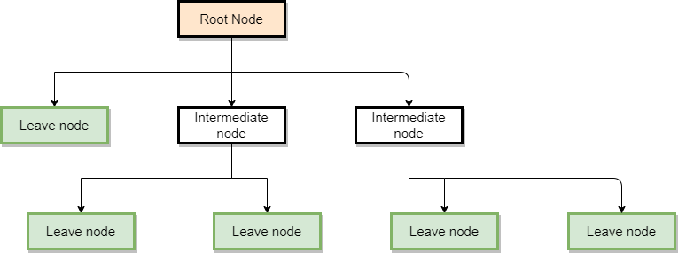
Figura 5.6 Estructura de un árbol de decisión. Extraído de [15].

En esta figura podemos observar tres tipos de nodos [15]:
- El nodo raíz: es el nodo que inicia el gráfico. En un árbol de decisión normal, evalúa la variable que mejor divide los datos.
- Nodos intermedios: son nodos donde se evalúan las variables pero que no son los nodos finales donde se hacen las predicciones.
- Nodos hoja: Son los nodos finales del árbol, donde se realizan las predicciones de una categoría o un valor numérico.
METRICA PARA MEDIR LA PUREZA?? GINI
5.2.3. Random Forest
Un modelo Random Forest está formado por un conjunto (ensemble) de árboles de decisión individuales, cada uno entrenado con una muestra aleatoria extraída de los datos de entrenamiento originales mediante bootstrapping. Esto implica que cada árbol se entrena con unos datos ligeramente distintos. En cada árbol individual, las observaciones se van distribuyendo por bifurcaciones (nodos) generando la estructura del árbol hasta alcanzar un nodo terminal. La predicción de una nueva observación se obtiene agregando las predicciones de todos los árboles individuales que forman el modelo [20].
Desde un punto de vista computacional, los bosques aleatorios son atractivos porque [19]:
- Se pueden implementar tanto para regresión como para clasificación (multiclase).
- Son relativamente rápidos de entrenar y predecir.
- Dependen solo de uno o dos parámetros de ajuste.
- Tienen una estimación incorporada del error de generalización.
- Se pueden utilizar directamente para problemas de gran dimensión.
- Se puede implementar fácilmente en paralelo.

  - Implementación del modelo
El modelo inicial se ha entrenado utilizando 50 árboles (n_estimators = 50) y manteniendo el resto de hiperparámetros con su valor por defecto. Al ser hiperparámetros, no se puede saber de antemano cuál es el valor más adecuado, la forma de identificarlos es mediante el uso de estrategias de validación, por ejemplo, validación cruzada.
La validación cruzada (CV, del inglés cross-validation) es una estrategia popular para la selección de algoritmos. La idea principal detrás de CV es dividir los datos, una o varias veces, en dos subconjuntos: train y valdación para estimar el riesgo de cada algoritmo: parte de los datos (la muestra de entrenamiento) se usa para entrenar cada algoritmo, y la parte restante (la muestra de validación) se usa para estimar el riesgo del algoritmo. Luego, CV selecciona el algoritmo con el menor riesgo estimado. En comparación con otras técnicas, CV evita el sobreajuste porque la muestra de entrenamiento es independiente de la muestra de validación [28].
Nombraremos aquellos hiperparámetros los cuales consideramos relevantes a la hora de implementer el modelo y por ello debemos conocer cuál es su valor más adecuado.
Para hacer esta búsqueda hemos recurrido a Grid Search basado en validación cruzada.
Debemos probar una amplia gama de valores y ver qué funciona. Intentaremos ajustar el siguiente conjunto de hiperparámetros:
- Máximo número de variables a considerar para la ramificación = número máximo de características consideradas para dividir un nodo.
- Mínimo número de muestras para dividir un nodo = número mínimo de muestras necesarias antes de dividir este nodo.
- Mínimo de muestras por hoja = número mínimo de muestras que debe haber en un nodo final (hoja).
Establecemos un rango de valores sobre los que se realizará la búsqueda del valor óptimo de los hiperparámetros.
Máximo número de variables a considerar para la ramificación = ['auto', 'sqrt','log2']
Mínimo número de muestras para dividir un nodo = [2, 5, 10]
Mínimo de muestras por hoja: 1, 3, 5, 10 o 25 muestras por hoja = [1, 2, 4,8,10,12,14,16,18,20]
El hecho de restringir los valores de búsqueda y utilizar únicamente los tres hiperparámetros anteriores es debido a que nos permite manejar el sobreajuste y mejorar con ello las presaciones. Escoger un rango de búsqueda más amplio (lo que conlleva un mayor coste computacional) no supone, en general, un incremento en la mejora de rendimiento [30].
GridSearchCV es una clase disponible en scikit-learn que permite evaluar y seleccionar de forma sistemática los parámetros de un modelo. Indicándole un modelo y los parámetros a probar, puede evaluar el rendimiento del primero en función de los segundos mediante validación cruzada.
- CV, que es el número de pliegues que se deben usar para la validación cruzada.
Más pliegues de CV reducen las posibilidades de sobreajuste, pero aumentarlo aumentará el tiempo de ejecución.
Una vez que hemos conseguido los valores ideales de los hiperparámetros, implementamos un nuevo modelo Random Forest con los valores devueltos por GridSearch. Este nuevo modelo cuenta con 1000 árboles. Este será el modelo utilizado para entrenar nuestros datos.
DÓNDE EXPLICO EL BALANCEO DE CLASES?? AQUÍ O EN RESULTADOS??

5.3. Evaluación de las prestaciones
Evaluaremos el desempeño de nuestro clasificador mediante la matriz de confusión. Para calcular la matriz de confusión, necesitamos tener un conjunto de predicciones, de modo que puedan compararse con los objetivos reales.
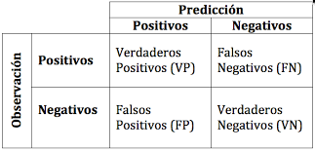
Figura 5.7 Matriz de confusión
Cada fila en una matriz de confusión representa una clase real, mientras que cada columna representa una clase predicha.
Definamos cada elemento de la matriz de confusión:
- Verdadero positivo es un resultado en el que el modelo predice correctamente la clase positiva.
- Verdadero negativo es un resultado en el que el modelo predice correctamente la clase negativa.
- Falso positivo es un resultado en el que el modelo predice incorrectamente la clase positiva.
- Falso negativo es un resultado en el que el modelo predice incorrectamente la clase negativa.
A partir de la matriz de confusión podemos conocer la cantidad de veces en las que las clases son correctamente e incorrectamente clasificadas.
La matriz de confusión nos brinda mucha información, pero a veces queremos recurrir a otras métricas. Por ello calcularemos también la tasa de acierto, la sensibilidad y la especificidad del modelo.
Definamos las métricas utilizadas en este TFG:
- Tasa de acierto (accuracy). Este valor se calcula como el cociente del número total de muestras correctamente clasificadas y el total de muestras evaluadas.

$$Tasa de acierto= \frac{VP+VN}{VP+FP+VN+FN}$$ | (3.1)

- Sensibilidad (recall). Se define como el cociente de muestras correctamente clasificadas de la clase positiva y el total de muestras positivas.

$$Sensibilidad= \frac{VP}{VP+FN}$$ | (3.2)

- Especificidad (specificity). Este valor se calcula como el cociente entre el número de muestras correctamente clasificadas de la clase negativa y el total de muestras negativas.

$$Especificidad= \frac{VN}{VN+FP}$$ |  | (3.3)

ROC????
- Resultados
Referencias
[1]. https://www.who.int/es/news-room/fact-sheets/detail/diabetes
[1]. Classification and Diagnosis of Diabetes: Standards of Medical Care in Diabetes (2018). American Diabetes Association. Diabetes Care Jan 41 (Supplement 1) S13-S27
https://care.diabetesjournals.org/content/41/Supplement_1/S13.full
[2].Type 2 diabetes – MayoClinic Website: https://www.mayoclinic.org/diseases-conditions/type-2-diabetes/symptoms-causes/syc-20351193#:~:text=Type%202%20diabetes%20is%20an,circulatory%2C%20nervous%20and%20immune%20systems, accedido junio 2021.
[3]. International Expert Committee (2009). International Expert Committee report on the role of the A1C assay in the diagnosis of diabetes. Diabetes care, 32(7), 1327–1334.
https://www.ncbi.nlm.nih.gov/pmc/articles/PMC2699715/
[4]. Bansal N. (2015). Prediabetes diagnosis and treatment: A review. World journal of diabetes, 6(2), 296–303.
https://www.ncbi.nlm.nih.gov/pmc/articles/PMC4360422/
[5]. Adam G Tabák; Christian Herder; Wolfgang Rathmann; Eric J Brunner; Mika Kivimäki (2012). Prediabetes: a high-risk state for diabetes development.
[6] Machine Learning – IBM website: https://www.ibm.com/cloud/learn/machine-learning, accedido junio 2021.
[7] Aurelien Geron. (2019). Hands-on machine learning with Scikit-Learn, Keras, and TensorFlow: Concepts, tools, and techniques to build intelligent systems. O’Reilly Media.
https://www.knowledgeisle.com/wp-content/uploads/2019/12/2-Aur%C3%A9lien-G%C3%A9ron-Hands-On-Machine-Learning-with-Scikit-Learn-Keras-and-Tensorflow_-Concepts-Tools-and-Techniques-to-Build-Intelligent-Systems-O%E2%80%99Reilly-Media-2019.pdf
[8] Trevor Hastie, Robert Tibshirani, and Jerome Friedman. (2009). The elements of statistical learning: data mining, inference, and prediction. Springer Science & Business Media. https://web.stanford.edu/~hastie/Papers/ESLII.pdf
[9] Muhammed Kürsad Uçar,Majid Nour,Hatem Sindi and Kemal Polat. (2020). The Effect of Training and Testing Process on Machine Learning in Biomedical Datasets.
[10] Haider Khalaf Jabbar, Dr. Rafiqul Zaman Khan. (2015). Methods to avoid over-fitting and under-fitting in supervised machine learning (Comparative study).
[11] https://www.olexsys.org/olex2/docs/reference/diagnostics/data-parameter-ratio/
[12] https://towardsdatascience.com/understanding-random-forest-58381e0602d2
[13] Dietterich T.G. (2000) Ensemble Methods in Machine Learning. In: Multiple Classifier Systems. MCS 2000. Lecture Notes in Computer Science, vol 1857. Springer, Berlin, Heidelberg. https://doi.org/10.1007/3-540-45014-9_1
[14] https://machinelearningparatodos.com/cual-es-la-diferencia-entre-los-metodos-de-bagging-y-los-de-boosting/#:~:text=En%20los%20algoritmos%20de%20boosting,detr%C3%A1s%20de%20otro%20modelo%20simple.&text=La%20diferencia%20con%20el%20bagging,los%20errores%20de%20los%20anteriores.
[15] https://towardsdatascience.com/decision-trees-explained-3ec41632ceb6
[16] Rokach, L.; Maimon, O. (2005), The Data Mining and Knowledge Discovery Handbook. Chapter 9
[17] Rokach, L.; Maimon, O. (2005). «Top-down induction of decision trees classifiers-a survey». IEEE Transactions on Systems, Man, and Cybernetic
[18] Eibe Frank, Ian H. Witten, Mark A. Hall, (2011) Data Mining: Practical Machine Learning Tools and Techniques Chapter 8
[19] Cha Zhang, Yunqian Ma, (2012), Ensemble Machine Learning: Methods and Applications,
[20] https://www.cienciadedatos.net/documentos/py08_random_forest_python.html
[21] Fowler, M., J. Microvascular and Macrovascular Complications of Diabetes.
Clin Diabetes. 2014;29(3):116–22.

[22] Cho, N. H., Shaw, J. E., Karuranga, S., Huang, Y., da Rocha Fernandes, J. D., Ohlrogge, A. W., y Malanda, B. (2018). IDF Diabetes Atlas: global estimates of diabetes prevalence for 2017 and projections for 2045. Diabetes research and clinical practice.;138: 271-281.
[23] TD_JoseMiguelVegasValle
[24] Bommer C, Heesemann E, Sagalova V, Manne-Goehler J, Atun R, Bärnighausen T, Vollmer S. (2017). The global economic burden of diabetes in adults aged 20-79 years: a cost-of-illness study. Lancet Diabetes Endocrinol. Jun;5(6):423-430. doi: 10.1016/S2213-8587(17)30097-9. Epub 2017 Apr 26. PMID: 28456416.
[25] Raghupathi, W. y Raghupathi, V. (2014). Analítica de big data en el cuidado de la salud: promesa y potencial. Ciencia y sistemas de información sanitaria , 2 , 3. https://doi.org/10.1186/2047-2501-2-3
[26] Masala G. (2006). Pattern recognition techniques applied to biomedical patterns. Int J Biomed Sci; 2:47–55.
[27] Luo W, Phung D, Tran T, Gupta S, Rana S, Karmakar C, Shilton A, Yearwood J, Dimitrova N, Ho T, Venkatesh S, Berk M. (2016). Guidelines for Developing and Reporting Machine Learning Predictive Models in Biomedical Research: A Multidisciplinary View J Med Internet Res;18(12):e323
[28] S. Arlot, A. Celisse, et al., (2010). “A survey of cross-validation procedures for model selection,” Statistics surveys, vol. 4, pp. 40–79.
[29] Sanz-Sánchez, I., & Bascones-Martínez, A.. (2009). Diabetes mellitus: Su implicación en la patología oral y periodontal. Avances en Odontoestomatología, 25(5), 249-263. Recuperado en 12 de junio de 2021, de http://scielo.isciii.es/scielo.php?script=sci_arttext&pid=S0213-12852009000500003&lng=es&tlng=es.
[30] TFG DE ROBERTO

Abreviaturas

HbA1c Prueba de hemoglobina glicosilada
HUM Hospital Universitario de Móstoles
TFG Trabajo Fin de Grado
EDA Exploratory Data Analysis
NaN Not a number
IA Inteligencia atificial
DMG Diabetes mellitus gestacional
SOP Síndrome de ovario poliquístico

